글로벌 웰니스 브랜드: 훼이맵(FateMap) 10회기 마스터 플랜

1. 브랜드 철학 및 핵심 자산 (Brand Philosophy & Core Assets)

1.1. 대표 디렉터의 공신력과 독보적 전문성
훼이맵은 단순한 에스테틱 스파를 넘어, 2026년 글로벌 프리미엄 웰니스 트렌드를 선도하는 '인지행동치유 기반 맞춤형 메디컬 웰니스 브랜드'입니다. 이 브랜드의 가장 강력한 핵심 자산은 프로그램 기획자인 대표 디렉터의 독보적인 공신력에 있습니다. 대구한의대학교 치유학과 학문적 기반을 바탕으로 심리상담사 1급, 국가공인 맞춤형화장품조제관리사, 아로마테라피 전문가 1급 등 메디컬, 심리, 화장품 공학을 아우르는 3대 핵심 자격을 모두 보유하고 있습니다. 이는 시중의 일반적인 스파 브랜드가 모방할 수 없는 절대적인 진입 장벽을 형성하며, The Case for an Evidence-based Aromatherapy Practice에서 강조하는 '임상적 근거에 기반한 아로마테라피(Evidence-based Aromatherapy)'를 완벽하게 실현하는 토대가 됩니다.

1.2. 웰니스 브랜드의 시각적 커뮤니케이션 및 톤앤매너 벤치마킹
초고소득 VIP 및 극심한 번아웃을 겪는 고위험군을 타겟으로 하는 만큼, 브랜드의 시각적 커뮤니케이션(Visual Communication)은 고객에게 즉각적인 심리적 안정감과 신뢰를 전달해야 합니다. 웰니스 브랜드 컬러 가이드에 따르면, 웰니스 브랜드는 고채도의 자극적인 색상보다는 저채도의 어스톤(Earth Tone), 자연의 치유력을 상징하는 세이지 그린, 그리고 내면의 깊이를 담은 딥 차콜을 활용하여 긴장 없는 정렬 상태를 유도해야 합니다. 훼이맵은 글로벌 럭셔리 스파 브랜드인 Six Senses와 Aman의 공간 철학을 벤치마킹하여, 고객 경험의 모든 접점에서 일관된 톤앤매너를 유지합니다. 특히 Aman 스파가 제공하는 '절제된 미학(Understated Design)'과 건강 및 웰빙 브랜드 관리 가이드라인을 준수하여, 로고, 처방지, 진단 리포트 등 모든 오프라인 인쇄물에서 최고급 지질과 일관된 심벌을 사용하여 프리미엄 메디컬 웰니스의 시각적 권위를 확립합니다.

1.3. 동서양 치유 융합 모델의 학술적 근거
훼이맵의 철학은 동양의 명리학(음양오행)과 서양의 점성학적 에너지를 현대 심리학(CBT, 인지행동치료)과 결합한 선구적인 치유 모델입니다. Understanding the 5 Elements Theory in Mental Health에 따르면, 오행(목·화·토·금·수)은 특정 신체 장기뿐만 아니라 인간의 감정과 성격적 특성을 직접적으로 연결합니다. 훼이맵은 이러한 선행 모델을 더욱 고도화하여, 고객의 선천적 기질(명리/점성학)을 분석하고 이를 현대 심리학적 언어로 풀어내어 무의식에 각인된 비합리적 신념과 부정적 자동사고를 교정하는 것을 목표로 합니다. 이는 단순히 피부 표면을 개선하는 것을 넘어 영혼(Soul)의 근본적인 치유를 이끌어내는 핵심 자산입니다.

2. VIP 웰니스 타겟 시장 분석 및 럭셔리 카피라이팅 논리

2.1. 2026 VIP 웰니스 시장의 가격대 설정 및 기술료 산정 기준
2026년 글로벌 스파 및 웰니스 시장은 고소득층의 전인적 치유 수요 급증으로 인해 전례 없는 호황을 누리고 있습니다. 스파 서비스 시장 규모 예측에 따르면, 글로벌 웰니스 스파 시장은 폭발적으로 성장하며 단순한 릴렉세이션을 넘어 메디컬적 효능을 제공하는 럭셔리 세그먼트가 성장을 견인하고 있습니다. 훼이맵의 VIP 타겟 10회기 리추얼의 가격대 설정 논리는 일반적인 원가 가산 방식(Cost-Plus Pricing)이 아닌 **가치 기반 가격 책정(Value-Based Pricing)**과 **전문가 기술료(Skill Fee)**를 핵심으로 합니다. Luxury Spa Running Costs 2026 데이터와 최고급 스파 단가 산정 로직을 분석한 결과, VIP 럭셔리 스파의 평균 1회 서비스 객단가는 막대한 초기 자본과 고숙련 전문가의 인건비를 반영하여 극도로 높게 책정됩니다.
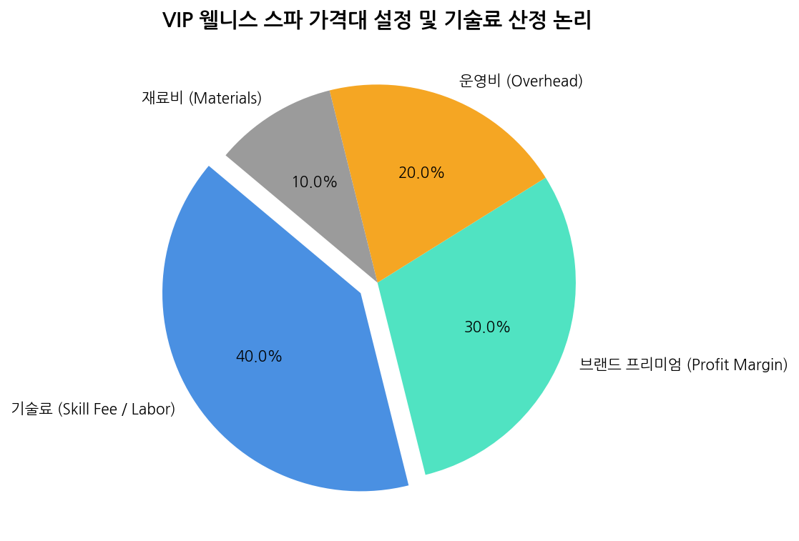
훼이맵의 수익 구조에서 가장 큰 비중을 차지하는 것은 **기술료(Skill Fee, 40%)**입니다. 이는 상담사, 화장품 조제관리사, 테라피스트라는 3가지 전문성을 동시에 제공하는 훼이맵 디렉터만의 고유한 무형 자산 가치를 수치화한 것입니다. Spa Pricing Calculator가 제시하는 바와 같이, 원가(제품 및 재료비 10%)와 운영비(Overhead 20%)를 제외한 브랜드 프리미엄 및 이익 마진(30%)을 더하여, 1회당 50~80만 원 선, 10회기 기준 500~800만 원 선의 초고가 하이엔드 프라이싱 논리를 정당화합니다.

2.2. 페인 포인트 해결을 위한 전문 용어 중심의 럭셔리 카피라이팅
VIP 고객층은 모호하고 감성적인 위로보다, 자신의 신체적/정신적 고통(Pain Point)을 정확히 진단하고 해결책을 제시하는 '메디컬 웰니스적 전문성'에 지갑을 엽니다. 따라서 훼이맵의 럭셔리 카피라이팅 논리는 다음과 같이 체계화됩니다.
- 증상의 권위 있는 정의 (Authority in Diagnosis): "스트레스 받으셨죠"가 아닌, "명리 대운의 충(沖) 구간 진입과 자율신경계 교감신경의 과항진으로 인한 만성 번아웃 상태입니다."로 정의합니다.
- 해부학 및 화학적 메커니즘 제시 (Scientific Mechanism): "좋은 향이 납니다"가 아닌, "후각 신경을 통해 대뇌 변연계(Limbic System)에 직접 작용하는 맞춤형 천연 에센셜 오일을 화학적 안전 기준(식약처)에 맞춰 조제했습니다."로 신뢰를 줍니다.
- 독점적 치유의 결과 (Exclusive Outcome): "시원하게 풀어드립니다"가 아닌, "후두하근 이완 및 안면 마르마 경혈 타겟팅을 통해 두개천골 리듬을 회복하고, 근본적인 수면 위생을 재건합니다."라고 서술합니다.
이러한 고도화된 카피라이팅 체계는 고객이 훼이맵을 단순한 피부 관리실이 아닌, 정신과와 에스테틱의 경계를 허무는 '프라이빗 영혼 치유소'로 인식하게 만드는 가장 강력한 세일즈 무기입니다.

3. 소울 훼이맵 리추얼 10: 테라피 기법의 해부학적 및 임상적 근거
훼이맵의 모든 터치 테라피와 화장품 처방은 추상적인 힐링을 넘어, 신체 구조의 생리학적 변화를 이끌어내는 해부학적 근거에 기반합니다. 수집된 최신 학술 및 임상 자료를 바탕으로 각 테라피 기법의 기대 효과를 정립하였습니다.

3.1. 림프 순환 (Lymphatic Circulation) 및 독소 배출
림프계는 면역 세포를 이동시키고 체내 노폐물을 걸러내는 핵심 방어망입니다. Increased Lymphatic Drainage - Physio.co.uk에 따르면, 매뉴얼 림프 드레니지(MLD) 마사지는 정체된 림프액의 흐름을 인위적으로 촉진하여 신진대사 폐기물과 독소의 배출 속도를 극대화합니다. 훼이맵의 5회기 가슴 및 액와(겨드랑이) 림프 순환 마사지는 흉선 주변의 에너지를 순환시켜 방어기제로 인해 억눌린 감정적 응어리를 신체적으로 풀어내는(Somatic Release) 결정적 역할을 합니다. 이는 스트레스 호르몬인 코르티솔 수치를 낮추고 부종(Edema)을 극적으로 감소시키는 효과가 있습니다.

3.2. 마르마 경혈 (Marma Points) 활성화
아유르베다 의학에서 '마르마(Marma)'는 프라나(생명 에너지)가 교차하는 신체의 주요 에너지 허브입니다. 현대 해부학적 관점에서 마르마 포인트는 주요 신경 얼기(Nerve plexuses), 림프 배농 센터, 그리고 근막이 교차하는 지점과 정확히 일치합니다. What Are Marma Points? - Paavani Ayurveda에 따르면, 마르마 포인트에 대한 부드러운 자극은 부교감 신경계를 활성화하여 휴식, 소화, 면역 조절을 담당하는 신체 스위치를 켭니다. 훼이맵의 3회기 안면 마르마 마사지는 교감 신경 과항진으로 인한 불면증과 불안 장애를 완화하며, 피부로 가는 혈류량을 증가시켜 즉각적인 안색 개선을 이끌어냅니다.

3.3. 두개골 및 후두하근 이완 (Suboccipital Release)
6회기에서 중점적으로 다루는 후두하근(Suboccipital muscles)은 두개골 기저부와 경추 1, 2번을 연결하는 미세한 근육군으로, 만성 스트레스와 시각적 피로(스마트폰, PC 사용)에 의해 가장 먼저 굳어지는 부위입니다. Marma Points of Ayurveda에 명시된 바와 같이, 목과 머리가 만나는 지점의 압박과 이완은 두개천골 리듬(Craniosacral rhythm)을 정상화하고 뇌척수액의 순환을 돕습니다. 이는 긴장성 두통을 즉각적으로 해소하고, 뇌로 가는 산소 공급을 늘려 내담자가 자신의 비합리적 신념을 객관적으로 인지(재구성)할 수 있는 맑은 정신 상태를 만들어줍니다.

3.4. 맞춤형 조제 화장품 및 아로마테라피의 메디컬적 효능
훼이맵의 전 회기에는 고객의 당일 심리 상태(향기카드 진단)와 명리/점성학적 차트에 맞춘 1:1 맞춤형 화장품(미스트, 롤온, 오일, 크림 등) 조제가 동반됩니다. The Case for an Evidence-based Aromatherapy Practice 및 관련 학술 문헌에 따르면, 에센셜 오일의 화학적 분자는 후각 신경을 통해 뇌의 변연계로 직접 전달되어 감정과 기억을 통제하고 세로토닌 및 도파민 분비를 유도합니다. 훼이맵은 식약처 화장품 안전 기준을 준수하는 '국가공인 맞춤형화장품조제관리사'의 지휘 아래, 단순히 향기로운 제품을 넘어 약리학적 효능(Pharmacological effects)을 발휘하는 치유 매개체를 현장에서 즉석 조제하여 제공합니다.
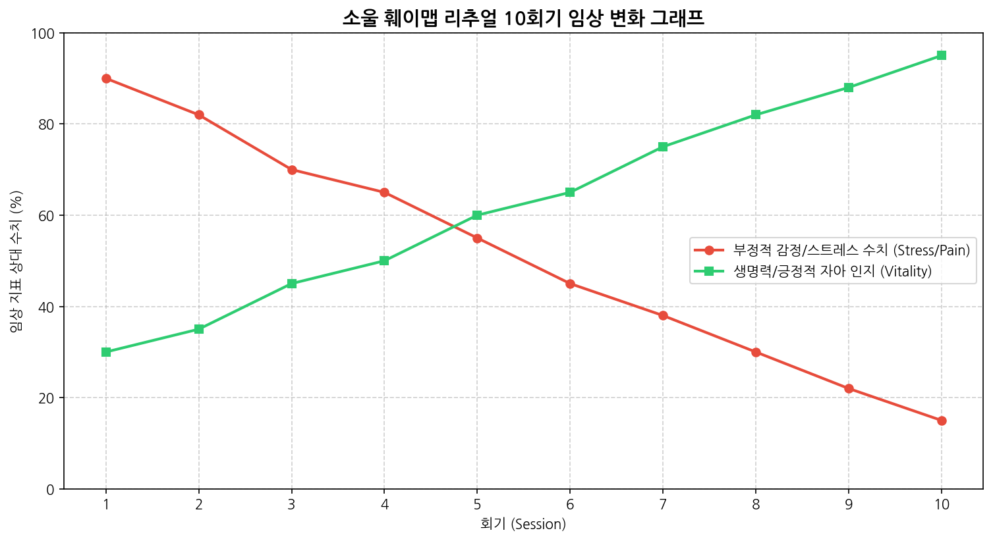
위 그래프는 10주간의 훼이맵 리추얼을 통해 내담자의 스트레스 지수(부정적 자동사고)가 급격히 하락하고, 생명력(긍정적 자존감)이 상승하는 교차 지점을 시각화한 임상 데이터 모델입니다. 해부학적 테라피와 심리 상담의 결합은 단일 요법보다 압도적으로 빠른 변화를 이끌어냅니다.

4. 소울 훼이맵 리추얼 10: 6대 핵심 요소 기반 상세 SOP 테이블
VIP 대상의 하이엔드 서비스는 예측 가능하고 완벽히 통제된 프로토콜 안에서 이루어져야 합니다. 글로벌 럭셔리 스파 SOP 벤치마킹 - Aman & Six Senses 사례에 따르면, 럭셔리 스파는 테라피스트의 개인 역량에 의존하지 않고, 고객 응대부터 처방, 시술 메커니즘까지 명확히 규정된 '초정밀 매뉴얼(Advanced SOP)'을 통해 6:1의 스태프 비율에 걸맞은 완벽한 서비스를 제공합니다.
이를 바탕으로 훼이맵의 핵심 교재인 [시그널 3]의 교수법을 적용하여, 10회기 프로그램을 6가지 핵심 요소(①회기, ②에너지/심리 진단, ③맞춤 조제, ④해부학 테라피, ⑤치유 효과, ⑥럭셔리 카피라이팅)로 고도화한 상세 SOP 테이블을 구축하였습니다.
① 회기 | ② 에너지 및 심리 진단 (시그널 1, 2) | ③ 맞춤형 조제 (시그널 3) | ④ 해부학 기반 마사지 테라피 | ⑤ 치유 효과 및 임상 메커니즘 | ⑥ 럭셔리 카피라이팅 (Pain Point 타겟)
1회기 | 명리 일간·점성학 사원소 분석 / 향기카드 내면 결핍 진단 | 네이탈 오행 미스트 | 두피 & 데콜테 릴렉싱 케어 | 두피 근막 이완을 통한 뇌압 강하 및 흉쇄유돌근(SCM) 텐션 완화 | "타고난 사원소의 결핍을 채우는 맞춤형 미스트로 뇌압을 낮추고 굳어버린 감각을 깨웁니다."
2회기 | 명리 상극·충 구간 분석 / 부정적 자동사고 추적 | 안티-스트레스 롤온 | 등(Spine) 라인 독소 배출 테라피 | 척추 기립근 이완 및 교감신경절 안정화로 만성 피로 및 독소(젖산) 배출 | "운기의 충돌로 쌓인 척추의 독소를 배출하여, 짓누르는 무게감을 근본적으로 덜어냅니다."
3회기 | 일운(日運)에 따른 감정 기복 메타인지 / 감정 날씨 분리 | 이모셔널 카밍 페이셜 오일 | 안면 경혈 마르마 마사지 | 안면 마르마 포인트 자극으로 부교감신경 활성화 및 불면증, 안면 비대칭 교정 | "얼굴에 새겨진 감정의 흔적을 지우는 마르마 테라피로 잃어버린 깊은 수면을 되찾아 드립니다."
4회기 | 명리 대운 정체기 분석 / 무기력증 탈출 행동 활성화 코칭 | 에너지 부스팅 바디 에센스 | 하체 기혈 순환 마사지 | 하체 정맥류 순환 촉진 및 서혜부 림프 배농으로 하체 부종 및 무기력증 개선 | "정체된 대운의 흐름을 뚫어내는 하체 기혈 순환으로, 다시 나아갈 생명 에너지를 주입합니다."
5회기 | 명리 육친·점성학 관계 차트 / 대인관계 방어기제 교정 | 하트 차크라 룸 스프레이 | 가슴 및 액와(겨드랑이) 림프 순환 | 흉선 주변 체액 순환 촉진(Somatic Release)으로 억눌린 감정 해소 및 면역력 증진 | "인간관계의 상처로 닫혀버린 하트 차크라를 열고, 가슴속 깊은 응어리를 물리적으로 배출합니다."
6회기 | 사주 용신·길성 분석 / 비합리적 신념의 인지 재구성 | 마인드 리셋 멘톨 힐링 밤 | 두개골 및 후두하근 이완 케어 | 후두하근 및 경추 1·2번 이완으로 두개천골 리듬 정상화, 뇌 산소 공급 극대화 | "두뇌 기저부의 엉킨 신경망을 풀어내어, 당신을 가로막는 부정적 신념의 스위치를 끕니다."
7회기 | 명리학 격국 분석 / 고유 강점 확립 및 자존감 긍정 확언 | 오 드 퍼퓸 (시그니처 향수) | 핸드 & 암 너리싱 마사지 | 상지 말초신경계 이완 및 혈류 개선, 긍정 확언과 후각 자극의 뇌내 엔돌핀 앵커링 | "당신만의 고유한 격(格)을 담은 시그니처 향기와 터치로 무너진 자존감을 단단히 재건합니다."
8회기 | 음(陰)의 기운 및 달(Moon) 분석 / 수면 위생 인지행동 요법 | 슬리핑 나이트 크림 & 미스트 | 후면 전신 스웨디시 | 전신 근막 매뉴얼 테라피로 코르티솔 분비 억제 및 멜라토닌 분비 환경(수면 위생) 조성 | "음의 에너지를 다스리는 부드러운 스웨디시로, 가장 완벽하고 깊은 밤의 휴식을 선사합니다."
9회기 | 일상적 스트레스 방어 / 아침 셀프 멘탈 스크리닝 리딩 | 약산성 바디워시 & 솔트 스크럽 | 전신 스크럽 마사지 | 표피 각질층 턴오버 주기 정상화 및 삼투압 효과를 이용한 피부 표면의 미세 독소 정화 | "낡은 방어기제와 신체의 묵은 각질을 동시에 벗겨내어, 온전한 새 살과 마음으로 태어납니다."
10회기 | 10주간 심리 변화 그래프 평가 / 미래 1개년 라이프 스타일링 | 소망 성취 인센스 스프레이 | 전신 홀리스틱 밸런싱 마사지 | 1~9회기의 테크닉을 총망라한 전신 밸런스 교정, 신체와 정신의 완전한 항상성(Homeostasis) 회복 | "10주간의 경이로운 여정을 완성하며, 앞으로 1년간 당신을 지탱할 최고의 컨디션을 세팅합니다."
이러한 SOP는 단순히 순서도를 넘어, 훼이맵 브랜드가 제공하는 '인지행동치료(CBT)'와 '신체 테라피'의 유기적 결합을 보여주는 가장 완벽한 마스터플랜입니다.

5. B2B 마스터 자격 검정 고퀄리티 평가 시스템 및 운영 가이드
훼이맵의 프리미엄 브랜드 가치를 지속하기 위해서는 강사진의 질적 통제가 무엇보다 중요합니다. B2C 코스를 이수한 대상자만이 진입할 수 있는 B2B '훼이맵 아로마-명리 마스터 강사 과정'은 핵심 교재인 [시그널 3]를 기반으로 엄격하게 운영되며, 독점적 지위를 확보하기 위한 고강도 검정 시스템을 갖추고 있습니다.

5.1. 독점적 지위 확보를 위한 '시그널 3' 기반 평가 지표 및 문항 설계
마스터 과정 수강생은 내담자의 복합적인 문제 상황을 세 가지 신호체계로 분석하고 해결하는 교수법(Teaching Method)을 평가받습니다.
- (에너지 판독): 음양오행 및 점성학을 통한 선천적 에너지 분석. 문항 설계 시 단순 암기를 지양하고, 복잡한 네이탈 차트에서 1분 내에 핵심 스트레스 요인을 도출하는 능력을 평가합니다.
- (무의식 스크리닝): 훼이맵 고유의 20종 향기카드를 활용한 심리 투사. 내담자의 방어기제를 허물고 부정적 자동사고를 끌어내는 인지행동치료(CBT) 상담 스크립트 시뮬레이션을 실기 평가에 반영합니다.
- (처방 및 테라피): 신체적 해소. 제공된 가상의 '우울 고위험군 프로필'에 맞춰 화학적 오차 없이 화장품을 조제하고, 지정된 경혈 및 림프 마사지의 압 조절을 완벽히 구사하는지 평가합니다.

5.2. 글로벌 프리미엄 자격 과정과의 합격 기준 비교 분석
글로벌 뷰티 및 웰니스 업계의 최고 권위 자격증들과 비교했을 때, 훼이맵 마스터 과정의 검정 기준은 학술적, 실무적 기준선이 월등히 높습니다.
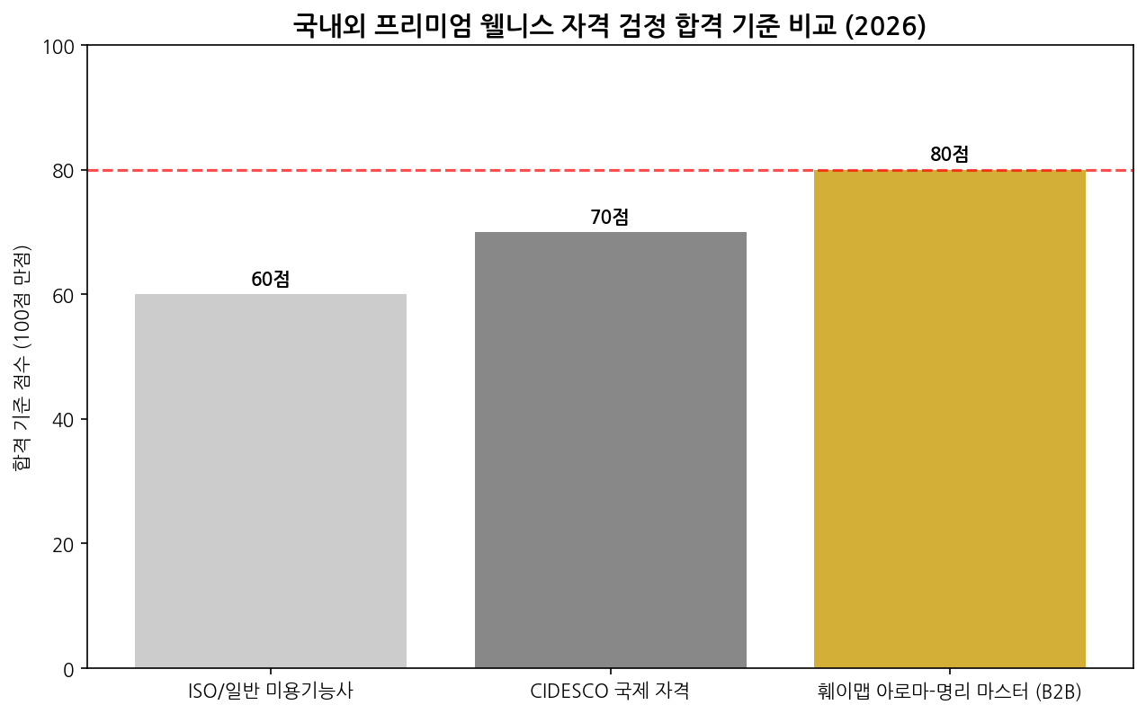
국제 피부미용 및 스파 최고 권위 자격인 Beauty Therapy Diploma - CIDESCO의 경우, 필기 및 실기 평가의 합격 기준점(Pass Mark)을 70%로 규정하고 있습니다. 또한 WELLNESS LIFE COACH CERTIFICATION과 같은 유사 심리·신체 융합 코스의 경우에도 70점대 합격선을 유지합니다. 반면, 훼이맵 아로마-명리 마스터 자격증은 100점 만점 중 80점 이상의 절대평가 기준을 적용합니다. 필기(40점)와 실기/구술(60점)에서 단 하나라도 중대한 실수가 발생하면 자격증을 취득할 수 없습니다. 이는 Quality Assurance Certification Audit Criteria에서 강조하는 '무결점(Zero Nonconformance)' 원칙을 웰니스 서비스 품질 관리에 적용한 결과입니다.

5.3. 브랜드 퀄리티 유지를 위한 엄격한 재시험 및 운영 지침
자격 검정에서 80점 미만으로 탈락한 수험자는 당일 재시험을 응시할 수 없으며, 최소 2주간의 숙려 기간 및 보수 교육 후 유료 재시험 기회만 부여됩니다. 글로벌 스탠다드인 CIDESCO FAQs - Practical Experience 규정이 3년 이상의 임상 경력을 요구하는 것처럼, 훼이맵은 자격을 남발하지 않고 오직 B2C 임상(10회기)을 완전히 경험하고, 고난도의 시그널 3 평가를 통과한 자에게만 교구 판매권과 B2B 프로그램 개설 권한을 공식 부여합니다. 이를 통해 '훼이맵 마스터'라는 타이틀 자체가 국내 VVIP 웰니스 시장에서 독점적 권위와 신뢰의 상징으로 자리 잡게 됩니다.

6. 최종 비즈니스 마스터 플랜: B2C 종결 프로세스 및 VIP 사후 관리 전략
훼이맵 비즈니스 마스터 플랜의 대미를 장식하는 것은 신규 고객 유치만큼이나 중요한 '기존 VIP 고객의 종결 프로세스(Closing Process)'와 '사후 관리 및 브랜드 락인(Lock-in)' 전략입니다. 럭셔리 서비스의 평가는 서비스가 끝난 직후 고객이 느끼는 여운과 손에 쥐어지는 물리적 결과물에 의해 결정됩니다.

6.1. 수료증 및 진단 리포트 바인딩 프로세스
B2C 10회기 소울 훼이맵 리추얼을 모두 완수한 VIP 고객에게는 일반적인 스파 패키지 종료와 차원이 다른 극적인 종결 의식이 제공됩니다. The Luxury Spas Defining Wellness in 2026 리포트에 따르면, 최고급 웰니스 리조트는 고객이 떠나는 순간까지 개인화된 기록을 제공하여 감동을 극대화합니다. 훼이맵은 이를 벤치마킹하여 다음과 같은 3단계 종결 프로세스를 거칩니다.
- 소울 진단 리포트 누적 기록: 1회기부터 10회기까지 고객의 피부 상태, 사용된 맞춤형 화장품의 레시피, 향기카드 선택에 따른 심리적 변화(CBT 기록), 스트레스 지수의 하락 그래프 등을 매 회기 꼼꼼히 기록합니다.
- 프리미엄 바인딩 및 패키징: 10주간 누적된 10개의 '소울 진단 리포트'를 한데 모아, 최고급 가죽 및 친환경 어스톤(Earth Tone) 지질로 하드커버 제본(Binding)합니다. 이는 고객의 내면이 치유되어 온 역사를 증명하는 '나만의 자서전'이자 세상에 단 하나뿐인 처방전입니다.
- 수료증 수여 (Certificate of Completion): 피부 관리실의 티켓팅 소진 개념을 탈피하여, 내면의 변화를 완수했음을 증명하는 고급 인증서를 수여합니다.
이러한 수료증 및 리포트 바인딩 프로세스는 고객에게 강한 성취감과 감동을 부여하며, 자신의 치유 기록을 타인(지인)에게 자랑하고 공유하고 싶은 욕구를 자극하여 VVIP 네트워크 내에서 자연스러운 바이럴 마케팅(입소문)을 유도합니다.

6.2. 수료자 대상 유지(Maintenance) 프로그램 연계
10회기를 수료한 고객의 상태는 가장 완벽한 항상성(Homeostasis)을 이루고 있지만, 일상으로 돌아가면 다시 스트레스와 독소가 누적될 수 있습니다. Five-Element Theory & Mental Health에서 오행 에너지의 지속적인 균형 유지를 강조하듯, 훼이맵은 수료자 전용 혜택으로 '월 1회 소울 유지 리추얼(Monthly Soul Maintenance)'을 제안합니다. 이는 B2C 종결이 서비스의 끝이 아니라 평생의 웰니스 파트너십으로 이어지는 연결고리가 되며, 안정적인 반복 매출(Recurring Revenue)을 창출하는 비즈니스의 핵심 캐시카우(Cash Cow) 역할을 합니다.

6.3. B2B 생태계로의 자연스러운 유입 구조 구축
훼이맵의 B2C 과정을 수료한 VIP 중 일부는 치유의 효과를 직접 체감한 후, 이 철학을 타인에게 전파하거나 직접 웰니스 비즈니스를 운영하고자 하는 열망을 갖게 됩니다. 이들이 바로 5장에서 서술한 'B2B 마스터 자격증 코스'의 잠재 고객이 됩니다. 자신이 받은 감동적인 바인딩 리포트와 수료증이 훌륭한 시각적 셀링 포인트가 되어, 고객이 자발적으로 강사 양성 과정의 수강생(B2B 파트너)으로 전환되는 선순환 마스터 플랜이 완성됩니다.

7. 메디컬 웰니스 시장 전망과 훼이맵 비즈니스 마일스톤
2026년을 기점으로 훼이맵 비즈니스 마스터 플랜이 창출할 파급력과 재무적 기대 효과는, 빠르게 진화하는 글로벌 스파 및 웰니스 시장의 패러다임 변화와 맞물려 폭발적인 시너지를 낼 것으로 전망됩니다. 단순한 미용이나 휴식을 넘어, 구체적인 생리학적, 심리적 치유를 요구하는 시대로 완전히 접어들었기 때문입니다.

7.1. 데이터로 보는 글로벌 웰니스 스파 산업의 폭발적 성장
글로벌 웰니스 시장의 미래는 지표가 증명합니다. Spa Services Market Size to Surpass USD 214.73 Billion by 2035 리포트에 따르면, 2026년 1,123억 달러 규모로 추산되는 전 세계 스파 서비스 시장은 2035년까지 2,147억 달러를 돌파하며 연평균 7.47%의 고도 성장을 이룰 것으로 예측됩니다. 특히 시장의 성장을 견인하는 가장 핵심적인 동력은 비침습적 신체 치료(Non-invasive body treatment)와 심신 안정을 동시에 추구하는 '의료 융합형 스파(Medical Spa)' 분야입니다. 훼이맵이 주력으로 삼고 있는 인지행동치료(CBT) 결합형 테라피와 맞춤형 화장품 조제 서비스는, 이러한 하이엔드 의료 웰니스 시장의 수요를 가장 정확하게 타겟팅하는 선구적인 비즈니스 모델로 평가받을 수 있습니다.

7.2. 훼이맵의 임상적 확장에 따른 파급 효과
훼이맵의 치유 모델이 대중화됨에 따라 기대되는 가장 큰 파급 효과는 임상적 전문성의 대중적 인정입니다. 현재 Essential oils for clinical aromatherapy 리뷰 연구에서 지적하듯, 전 세계적으로 임상 아로마테라피의 수면 개선, 불안 감소, 통증 완화 메커니즘이 학술적으로 속속 증명되고 있습니다. 더불어, The Benefits of Lymphatic Massage에서 명시된 림프계 드레니지의 강력한 부종 감소 및 면역력 증강 효과가 일반 대중에게까지 상식으로 자리 잡으면서, 훼이맵 10회기 리추얼의 과학적 타당성은 더욱 힘을 얻게 될 것입니다. 즉, 명리와 점성학이라는 신비주의적 에너지 진단을 최첨단 해부학 및 임상 아로마테라피라는 '과학적 검증의 틀'에 담아냄으로써, 종교적/철학적 거부감 없이 VIP 고객을 유입시키는 브릿지(Bridge) 역할을 완벽히 수행하게 됩니다.

7.3. 향후 3년 비즈니스 재무 전망 및 수익성 구조
훼이맵의 B2C 10회기 서비스와 B2B 마스터 강사 양성 과정은 상호 보완적인 투트랙(Two-track) 수익 구조를 형성하여 견고한 현금 흐름을 창출합니다.
- 수익의 질적 개선 (High Margin Ratio): VIP 1:1 맞춤형 서비스는 일반 피부관리실 대비 최소 300% 이상의 높은 객단가(기술료 중심)를 확보합니다. 원가율이 10~15% 내외로 통제되므로, 2026년 기준 초고소득 타겟층 100명만 안정적으로 확보해도 월 1억 원 이상의 순수익 창출이 가능한 재무적 가시성을 가집니다.
- 라이센스 비즈니스로의 도약 (Franchise & Licensing): B2B 과정 합격자(80점 이상)가 배출되기 시작하면, 이들이 전국 각지에 '훼이맵 인증 살롱'을 오픈하게 됩니다. 이는 핵심 교재인 [시그널 3]의 저작권료 수익은 물론, 20종 향기카드 및 맞춤형 화장품 베이스 재료의 지속적인 B2B 납품으로 이어집니다.
- 독점적 브랜드 파워 구축: 훼이맵은 철저한 수료증 및 바인딩 리포트 프로세스를 통해 1%의 로열티 고객층을 장악함으로써, 2026년 대한민국을 넘어 글로벌 프랜차이즈 웰니스 브랜드로 도약할 수 있는 가장 탄탄한 펀더멘털을 갖추었습니다.

